# Lý thuyết

LAB 4

* + Sử dụng các lớp hỗ trợ lập trình socket của C#
  + Gửi và nhận dữ liệu nhị phân

# Bài tập:

1. Viết lại các bài tập của Lab 2 và Lab 3 sử dụng các lớp TcpClient, TcpListener và UdpClient.
2. Chương trình gửi và nhận thông tin nhân viên
   * Bước 1: Tạo lớp nhân viên

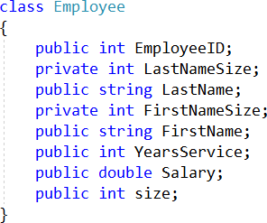

* + Bước 2: Bổ sung phương thức chuyển các thành phần của lớp thành mảng bytes

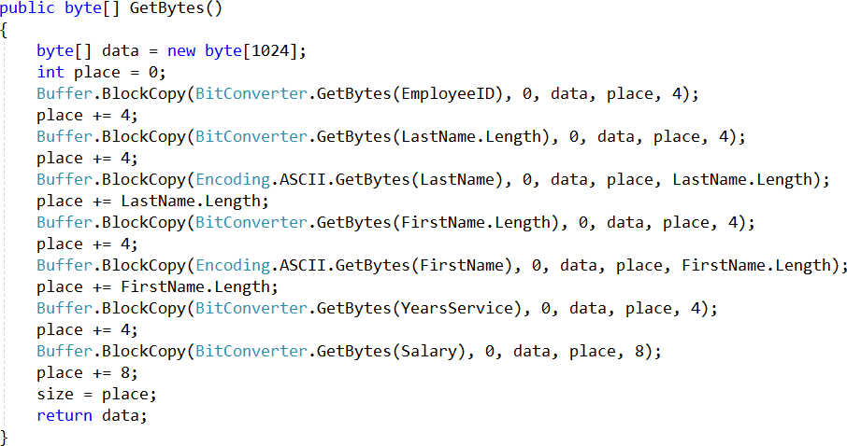

* + 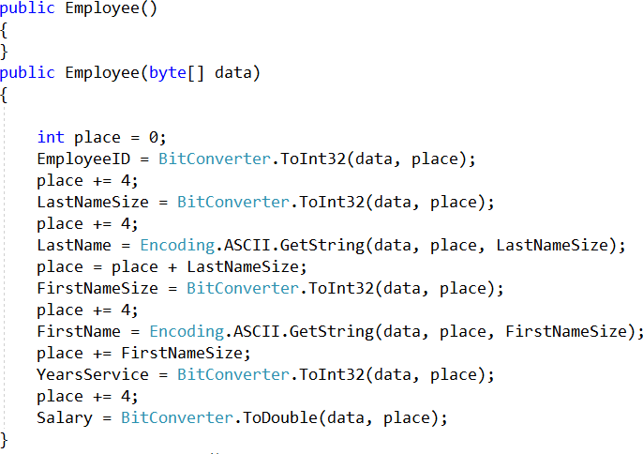Bước 3: Bổ sung các phương thức khởi tạo của lớp (chuyển dữ liệu từ mảng bytes lưu vào các thành phần của lớp
  + Bước 4:Chương trình phía Client (gửi dữ liệu)

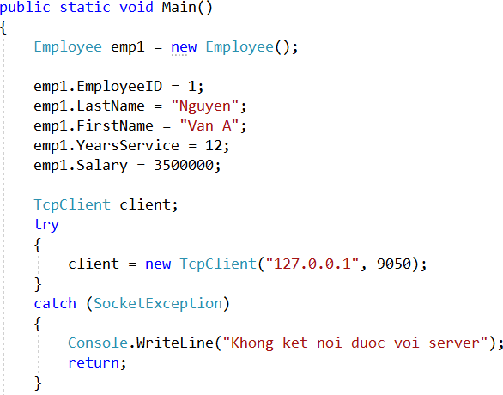

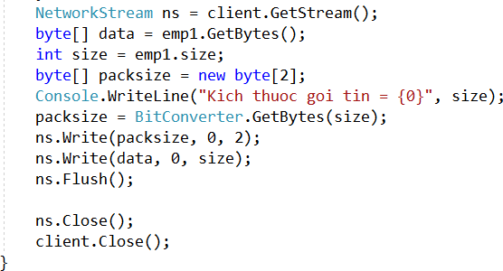

* + Bước 5: Chương trình phía Server (nhận dữ liệu và xuất thông tin)

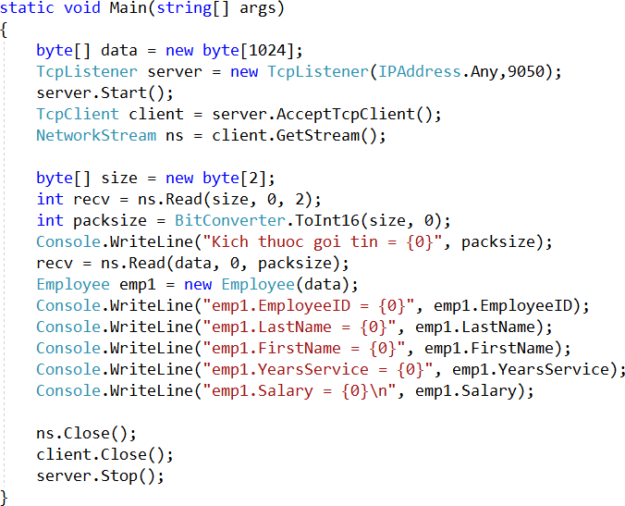

***Yêu cầu nâng cao:***

1. Chỉnh sửa chương trình phía client: cho phép nhập dữ liệu của lớp từ bàn phím, khi nhập xong gửi lên server và hỏi người dùng có tiếp tục không, nếu trả lời “***Khong***” thì thoát chương trình. Server nhận dữ liệu và xuất ra màn hình.

Console.Write("Ban co muon nhap them du lieu khong? (Nhap 'Khong' de thoat): ");

string response = Console.ReadLine();

if (response.Equals("Khong", StringComparison.OrdinalIgnoreCase))

break;

1. Chỉnh sửa chương trình phía server: ngoài việc xuất dữ liệu ra màn hình còn ghi vào file (.txt) (*Hướng dẫn:* sử dụng lớp StreamWriter).

static void Main(string[] args)

{

byte[] data = new byte[1024];

TcpListener server = new TcpListener(IPAddress.Any, 9050);

server.Start();

TcpClient client = server.AcceptTcpClient();

NetworkStream ns = client.GetStream();

byte[] size = new byte[2];

int recv = ns.Read(size, 0, 2);

int packsize = BitConverter.ToInt16(size, 0);

Console.WriteLine("Kich thuoc goi tin = {0}", packsize);

recv = ns.Read(data, 0, packsize);

Employee emp1 = new Employee(data);

Console.WriteLine("emp1.EmployeeID = {0}", emp1.EmployeeID);

Console.WriteLine("emp1.LastName = {0}", emp1.LastName);

Console.WriteLine("emp1.FirstName = {0}", emp1.FirstName);

Console.WriteLine("emp1.YearsService = {0}", emp1.YearsService);

Console.WriteLine("emp1.Salary = {0}", emp1.Salary);

// Ghi dữ liệu vào tệp văn bản

WriteToTextFile(emp1);

ns.Close();

client.Close();

server.Stop();

Console.ReadKey();

}

static void WriteToTextFile(Employee employee)

{

string fileName = @"D:\LapTrinhMang\2115239_TranVanNam_Lab4\ThongTinNhanVien_TCP\ThongTinNhanVien_TCP\Server\employee_data.txt";

try

{

using (StreamWriter writer = new StreamWriter(fileName, true))

{

writer.WriteLine("EmployeeID: " + employee.EmployeeID);

writer.WriteLine("LastName: " + employee.LastName);

writer.WriteLine("FirstName: " + employee.FirstName);

writer.WriteLine("YearsService: " + employee.YearsService);

writer.WriteLine("Salary: " + employee.Salary);

writer.WriteLine("------------------------------");

}

}

catch (Exception ex)

{

Console.WriteLine("Lỗi khi ghi tệp văn bản: " + ex.Message);

}

}

1. Viết lại bài tập 2) bằng cách sử dụng giao thức UDP.

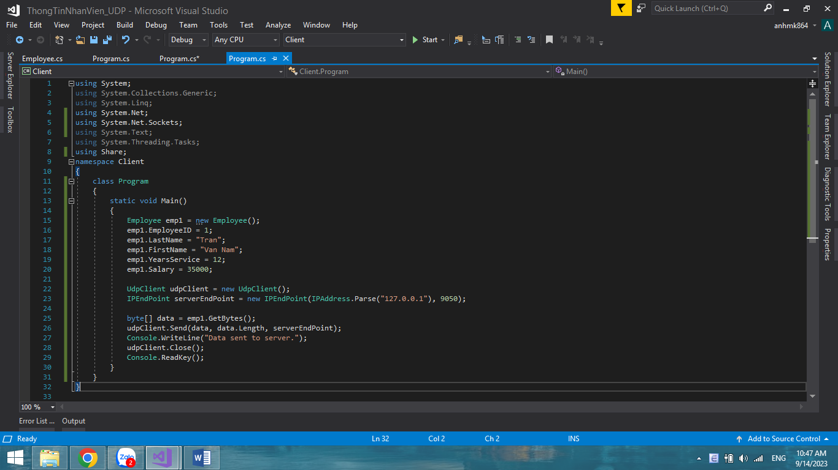  
*Code Client gửi dữ liệu cố định tới server.*

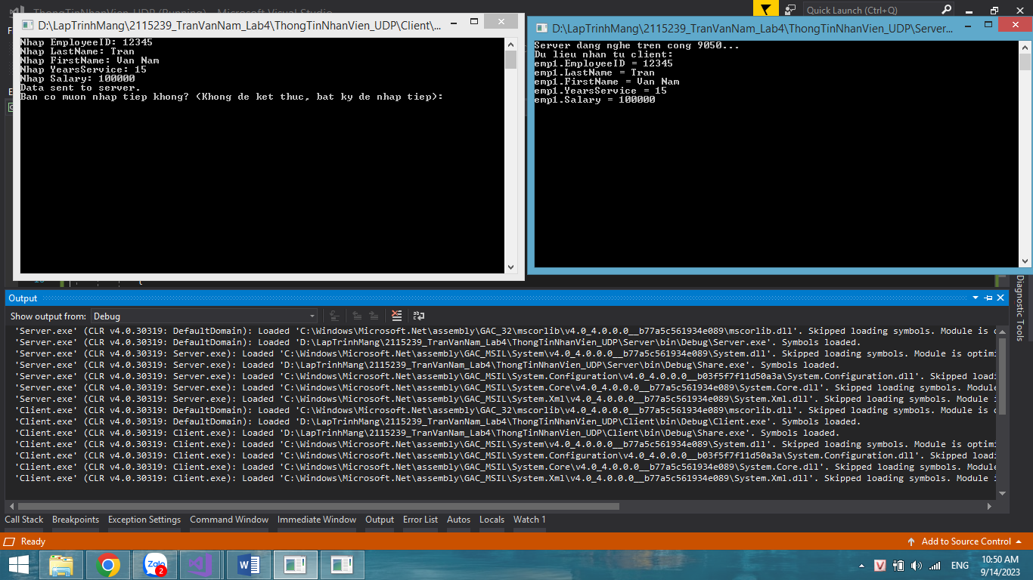

*Server nhận dữ liệu được nhập từ client*

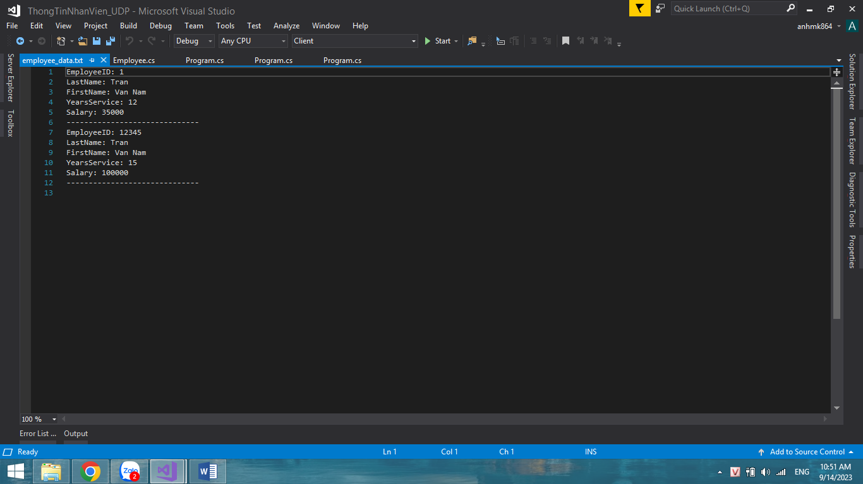 *Lưu thông tin vào file*

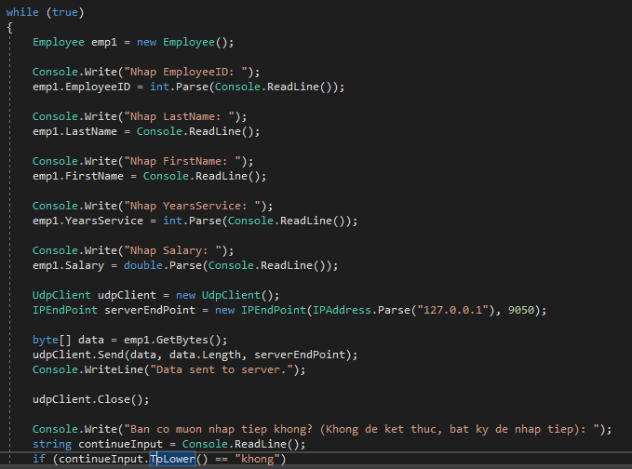

*Code cho phép nhập thông tin từ bàn phím – UDP*

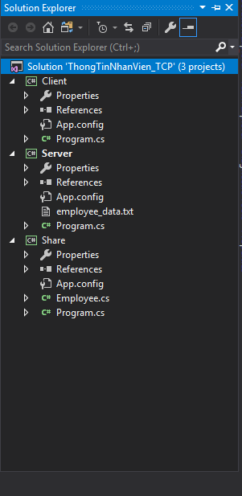

*Solution Explorer chương trình TCP*

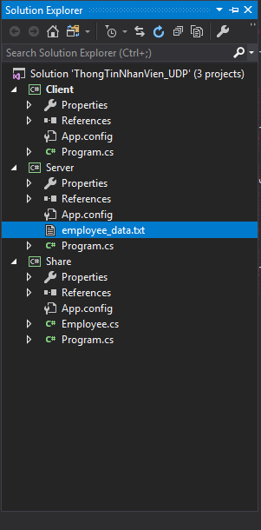

*Solution Explorer chương trình UDP*